Dyddiad cyhoeddi: 2 Mawrth 2026

Cais Rhyddid Gwybodaeth 29/26

Rydych chi wedi gofyn y canlynol i ni…

Oedi
- Sawl gwaith y bu oedi ar wasanaethau fesul blwyddyn ers 2021. Os yw’n bosibl, dylid dadansoddi hyn yn ôl llwybr yn ogystal â blwyddyn. Os yw’n bosibl, dylid darparu’r amser cyfunol ar gyfer yr oedi hefyd, fesul llwybr a fesul blwyddyn.
- Swm yr iawndal am oedi a dalwyd fesul blwyddyn ers 2021. Os yw’n bosibl, dylid dadansoddi hyn yn ôl llwybr yn ogystal â blwyddyn.
- Y swm a wariwyd ar fysiau yn lle trenau fesul blwyddyn ers 2021. Os yw’n bosibl, dylid dadansoddi hyn yn ôl llwybr yn ogystal â blwyddyn.
- Y swm a wariwyd ar dacsis yn dilyn oedi neu ganslo fesul blwyddyn ers 2021. Os yw’n bosibl, dylid dadansoddi hyn yn ôl llwybr yn ogystal â blwyddyn.

YMATEB

Cwestiwn 1

Llwybr | 2021 |  | 2022 |  | 2023 |  | 2024 |  | 2025
Llwybr | # Arosfannau’n Methu OTT3 | OTT3 % | # Arosfannau’n Methu OTT3 | OTT3 % | # Arosfannau’n Methu OTT3 | OTT3 % | # Arosfannau’n Methu OTT3 | OTT3 % | # Arosfannau’n Methu OTT3 | OTT3 %
De Orllewin a'r Canolbarth | 24267 | 82.10% | 40977 | 74.90% | 69903 | 64.80% | 87212 | 71.30% | 10047 | 67.90%
Maesteg / Glyn Ebwy / Cheltenham | 25092 | 79.80% | 37073 | 73.70% | 61706 | 63.40% | 78554 | 75.80% | 7793 | 77.40%
Cambrian | 61620 | 79.10% | 78835 | 72.80% | 85400 | 70.50% | 87671 | 73.70% | 8604 | 75.40%
Llinellau Craidd y Cymoedd | 128190 | 90.10% | 268823 | 82.80% | 217682 | 84.40% | 309353 | 84.80% | 21332 | 90.30%
Y Mers | 86193 | 75.60% | 121360 | 67.60% | 135338 | 59.70% | 112826 | 69.60% | 118046 | 70.00%
Canghennau Gogledd Cymru | 12618 | 89.20% | 37482 | 70.00% | 51398 | 57.70% | 41581 | 80.20% | 49826 | 78.10%
Llwybrau Rhyng-drefol y Gogledd | 34374 | 84.80% | 57907 | 78.20% | 79175 | 79.30% | 64638 | 80.80% | 67413 | 81.80%
Cyfanswm | 370354 | 85.40% | 642457 | 78.00% | 700582 | 75.40% | 781735 | 80.00% | 704069 | 83.10%
Mae On Time to 3 (OTT3) yn mesur canran yr arosfannau gorsaf a gofnodwyd a gyrhaeddodd yn gynnar neu lai na 3 munud ar ôl yr amser a drefnwyd.

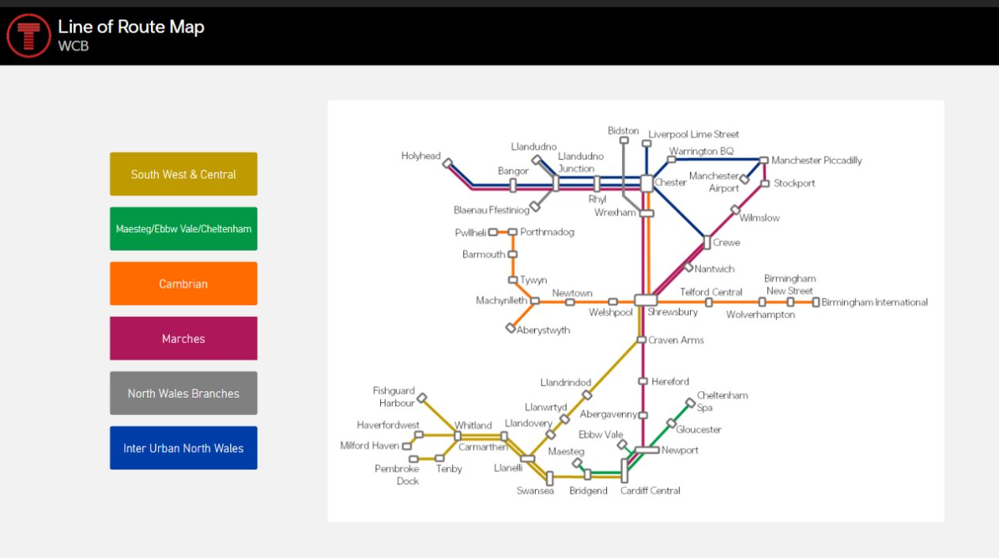

Cwestiwn 2

Mae Ffigurau Ad-daliad am Oedi wedi’u rhestru fel a ganlyn:
20/21 – 50,275
21/22 – 542,611
22/23 – 1,405,638
23/24 – 1,953,704
24/25 – 1,733,033
25/26 – 1,060,391 (Cyfnodau 1-10)

Cwestiwn 3

Gweler y gwariant ar fysiau isod-

 | 2021 | 2022 | 2023 | 2024 | 2025 | 2026
Bysiau wedi’u cynllunio ymlaen llaw | 7,074,223 | 10,647,051 | 17,627,656 | 11,574,138 | 12,402,763 | 885,234
Bysiau ar frys | 1,449,465 | 3,316,151 | 6,800,772 | 5,008,107 | 5,178,815 | 1,008,544
Cyfanswm | 8,523,688 | 13,963,202 | 24,428,428 | 16,582,245 | 17,581,578 | 1,893,778

Sylwch fod bysiau sy’n cael eu trefnu ymlaen llaw yn cael eu defnyddio’n bennaf pan fydd rhwystrau peirianyddol. Mae bysiau brys yn cael eu defnyddio pan fydd digwyddiadau fel tywydd garw neu brinder fflyd.
Cwestiwn 4
Yn anffodus, nid yw costau tacsis i staff ac aelodau o’r cyhoedd yn cael eu cofnodi’n wahanol. Felly ni allwn ddarparu’r ffigur hwn.
Gobeithio y bydd yr wybodaeth hon yn ddefnyddiol i chi.

Yn gywir,

Trafnidiaeth Cymru

Hawliau Apelio
Os nad ydych chi'n fodlon â’r ffordd yr ymdriniwyd â’ch cais a’ch bod chi’n dymuno gwneud cwyn neu ofyn i ni adolygu ein penderfyniad, ysgrifennwch at y Pennaeth Rhyddid Gwybodaeth naill ai yn Trafnidiaeth Cymru, 3 Llys Cadwyn, Pontypridd, CF37 4TH neu freedomofinformation@tfw.wales. Rhaid i’ch cais gael ei gyflwyno cyn pen 40 diwrnod gwaith ar ôl derbyn y llythyr hwn. Os nad ydych chi’n fodlon ar ganlyniad yr adolygiad mewnol, mae gennych hawl i wneud cais yn uniongyrchol i’r Comisiynydd Gwybodaeth am benderfyniad.
Gallwch gysylltu â’r Comisiynydd Gwybodaeth yn Swyddfa’r Comisiynydd Gwybodaeth, Wycliffe House, Water Lane, Wilmslow, Cheshire, SK9 5AF neu gallwch gysylltu â Swyddfa’r Comisiynydd Gwybodaeth drwy adran ‘Gwneud Cwyn’ eu gwefan ar y ddolen hon: https:/ico.org.uk/make-a-complaint/
Yr adran berthnasol i’w dewis fydd "Gwybodaeth Swyddogol neu Gyhoeddus".

